**Разработка информационной системы для ресторана. Предметная область.**

Данная система позволит оптимизировать работу ресторана, ускорить обработку заказа посетителя и автоматизировать ряд процессов (передача заказа администратору, передача заказа на кухню, формирование отчетов, отслеживание продуктов на складе). Данная система предназначена для сотрудников ресторана: официант, администратор, кухня, управляющий.

Задачи, которые затрагивает автоматизация.

Администратор:

* Авторизация каждого администратора в системе (вход по логину и паролю);
* Имеет возможность просмотра заказа;
* Возможность просмотра подробной информации о блюдах;
* Формирование счета, расчёт посетителей, возможность сделать скидку на заказ;
* Автоматическое сохранение всех заказов для возможности формирования отчета;
* При закрытии смены формируется отчет о выручке за день и сохраняется на компьютер.

Официант:

* Заказ формируется относительно столиков (система отображает какому столу принадлежит данный заказ);
* Возможность просматривать информацию о блюде (название, вес, состав, цена, фото, калории, наличие данного блюда на данный момент).

Кухня:

* Прием заказа (в данном заказе позиции только для кухни);
* Видят подробную информацию о блюде (название, вес, состав, калории, наличие);
* Возможность редактировать информацию о наличии блюд.

Бар:

* Прием заказа (в данном заказе позиции только для кухни);
* Видят подробную информацию о блюде (название, вес, состав, калории, наличие);
* Возможность редактировать информацию о наличии блюд.

Управляющий:

* Возможность формирования различных отчетов (выручки за день, неделю и т.д., отчет о наличии продуктов, находящихся на складе);
* Возможность удалить, добавить сотрудника, изменить данные сотрудника.

Склад:

* Хранится информация о закупке (наименование, количество, дата, затраты).

**Анализ существующих средств информационной поддержки менеджмента ресторанного зала**

R-Keeper: Одна из самых старых программ, которые используют для автоматизации деятельности ресторана или бара. Первую версию создали еще в 1992 году, потом постепенно модернизировали. Сейчас ею пользуются больше 37 000 заведений.

Iiko: Удобная и обширная система автоматизация управления кухней ресторана, складом, финансами и другими объектами внутри одного софта. Можно самостоятельно конструировать программу лояльности. Допускается внедрять дополнительные модули с учетом особенностей бизнеса. Позволяет управлять концепцией ресторанной сети: стандарты обслуживания, новые цены и спецпредложения мгновенно передаются из центрального офиса во все рестораны и автоматически вступают в силу в назначенный срок.

Quick Resto: Облачная, отлично подходит для установки в любом заведении. Руководитель сможет удаленно просматривать отчеты и деятельность персонала, контролировать их работу. Устанавливается на любые устройства на iOS или Android, не поддерживает Windows. Программа для автоматизации ресторана или кафе.

Сравнительный анализ систем автоматизации ресторана

|  |  |  |  |  |
| --- | --- | --- | --- | --- |
| Название | R-Keeper | Iiko | Quick Resto | Ресторан |
| Модульность | + | + | - | - |
| Простота интерфейса | - | + | + | + |
| Настройка скидок | + | + | + | + |
| Ведение БД клиентов | + | + | + | + |
| Колл-центр и телефония | - | - | + | - |
| Контроль товародвижения внутри заведения | + | + | - | + |
| Ведение отчетности | + | + | + | + |
| Авторизация сотрудников в системе | + | + | + | + |
| Частые сбои и ошибки | + | + | - | - |
| Поддержка Windows | + | + | - | + |
| Цена | От 77000 р. | От 55000 р. | 2990 р./мес. | 0 |

**Соотношение роли системы с функциональными требованиями.**

**Диаграммы вариантов использования.**

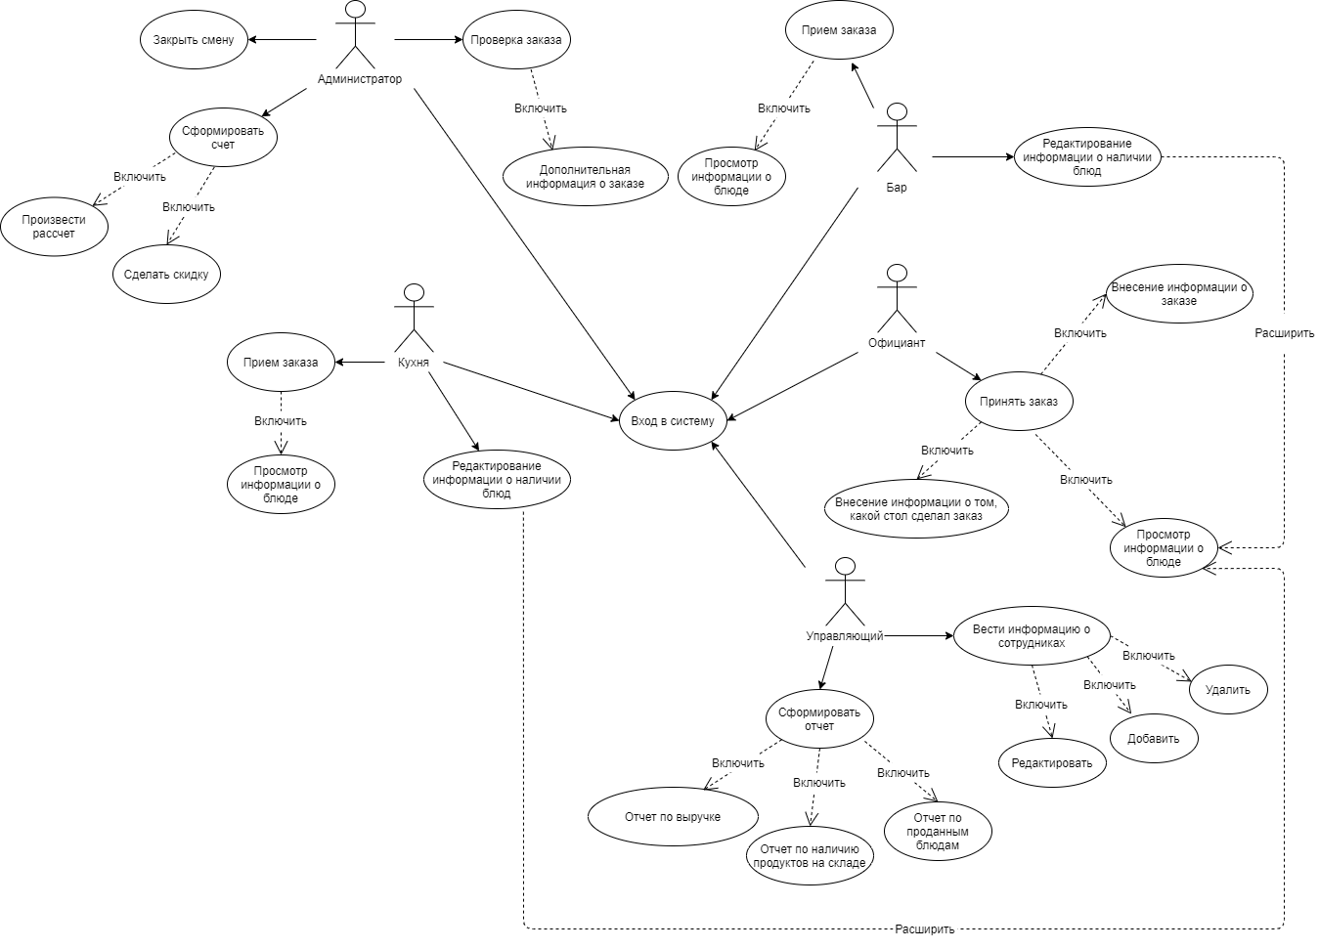

**Описание пользовательских историй.**

1. **Войти в систему.**

**Краткое описание:**

Данный вариант использования описывает вход пользователя в систему регистрации курсов.

**Основной поток событий:**

Данный вариант использования начинает выполняться, когда пользователь хочет войти в систему регистрации курсов.

1. Система запрашивает имя пользователя и пароль.
2. Пользователь вводит имя и пароль.
3. Система подтверждает имя и пароль, после чего открывается доступ в систему.

**Альтернативные потоки:**

Неправильное имя/пароль: если во время выполнения основного потока обнаружится, что пользователь ввел неправильное имя и/или пароль, система выводит сообщение об ошибке. Пользователь может вернуться к началу ос­новного потока или отказаться от входа в систему, при этом выпол­нение варианта использования завершается.

1. **Вести информацию о сотрудниках**

**Краткое описание:**

Данный вариант использования позволяет управляющему вести информацию о сотрудниках.

**Основной поток событий:**

Данный вариант использования начинает выполняться, когда управляющий хочет посмотреть информацию о сотрудниках или изменить ее.

* + - 1. Система запрашивает требуемое действие (редактировать информацию о сотрудниках, удалить данные сотрудника, добавить нового сотрудника).
      2. Когда управляющий указывает действие, выполняется один из под­чиненных потоков (редактировать информацию о сотрудниках, удалить данные сотрудника, добавить или удалить сотрудника).

***Редактировать информацию о сотрудниках:***

1. Система выводит текущую информацию о сотрудниках.
2. Управляющий может обновить, удалить или добавить информацию о сотрудниках.
3. Система сохраняет информацию о сотрудниках.

***Удалить сотрудника:***

* + - 1. Система выводит поле для ввода ФИО сотрудника.
      2. Управляющий вводит ФИО.
      3. Управляющий подтверждает удаление.

1. Система сохраняет информацию о сотрудниках.

***Добавить нового сотрудника:***

* + - 1. Система выводит поле для ввода данных нового сотрудника.
      2. Управляющий вводит данные о новом сотруднике.
      3. Управляющий подтверждает добавление.
      4. Система сохраняет информацию о сотрудниках.

**Альтернативные потоки:**

***Информация о сотрудниках не найдена:***

Если во время выполнения подчиненных потоков система не может найти информацию о сотрудниках, то выдается сообщение об ошибке. После того как управляющий подтвердит это сообщение, основной поток начнется сначала.

**Предусловия:**

Перед началом выполнения данного варианта использования управляющий должен войти в систему.

**3. Сформировать отчет**

**Краткое описание:**

Данный вариант использования позволяет управляющему сформировать отчет (о выручке, о наличии продуктов на складе, о проданных блюдах).

**Основной поток событий:**

Данный вариант использования начинает выполняться, когда управляющий хочет сформировать отчет.

1. Система запрашивает какой конкретно отчет хочет сформировать управляющий (Вся информация для отчетов хранится в таблицах БД(**dishes**, **stock**)).
2. Система сохраняет сформированный отчет в файл или выводит на экран.

**Альтернативные потоки:**

***Отчет не может быть сформирован:***

Если во время выполнения система не может сформировать отчет, то выдается сообщение об ошибке. После того как управляющий подтвердит это сообщение, основной поток начнется сначала.

**Предусловия:**

Перед началом выполнения данного варианта использования управляющий должен войти в систему.

**4. Внесение информации о заказе**

**Краткое описание:**

Данный вариант использования позволяет официанту внести информацию о принятом у клиента заказе.

**Основной поток событий:**

Данный вариант использования начинает выполняться, когда официант хочет внести информацию о заказе в систему.

1. Система запрашивает у официанта номер столика, за которым сидят клиенты, сделавшие заказ.
2. Официант вводит номер столика.
3. Официант вводит заказ клиентов.
4. Система сохраняет заказ, вносит изменения в таблицу БД(dishes).

**Альтернативные потоки:**

**Предусловия:**

Перед началом выполнения данного варианта использования официант должен войти в систему.

1. **Проверка заказа.**

**Краткое описание:**

Данный вариант использования позволяет администратору проверить заказ на корректность, просмотреть дополнительную информацию о заказе и отправить его на кухню/бар.

**Основной поток событий:**

Данный вариант использования начинает выполняться, когда администратор хочет проверить заказ на корректность, просмотреть дополнительную информацию о заказе и отправить его на кухню/бар.

* + - 1. Система запрашивает номер столика клиентов, сделавших заказ.
      2. Система выводит информацию о заказе.
      3. Администратор так же может посмотреть дополнительную информацию о заказе.

**Альтернативные потоки:**

***Дополнительная информация не найдена:***

Если во время выполнения основного потока система не может найти дополнительную информацию к заказу, то выдается сообщение об ошибке.

**Предусловия:**

Перед началом выполнения данного варианта использования администратор должен войти в систему.

1. **Расчёт клиента**

**Краткое описание:**

Данный вариант использования позволяет администратору рассчитать клиентов за сделанный ими заказ.

**Основной поток событий:**

Данный вариант использования начинает выполняться, когда администратор хочет рассчитать клиентов за сделанный заказ.

1. Система запрашивает номер столика, который нужно рассчитать.
2. Администратор имеет возможность указать размер скидки на конкретный чек.
3. Система выводит итоговую сумму.
4. Администратор производит оплату и сумма этого заказа сохраняется в базу для дальнейшего формирования отчета.

**Альтернативные потоки:**

***Оплата не произведена:***

Если при оплате по банковской карте в работе терминала произошел сбой, и оплата не произведена, то система выводит сообщение об ошибке.

**Предусловия:**

Перед началом выполнения данного варианта использования администратор должен войти в систему.

1. **Закрыть смену**

**Краткое описание:**

Данный вариант использования позволяет администратору закрыть смену в конце рабочего дня.

**Основной поток событий:**

Данный вариант использования начинает выполняться, когда администратор заканчивает свой рабочий день и хочет сформировать кассовый отчет за день.

1. Система проверяет есть ли активные заказы.
2. Система формирует кассовый отчет по выручке за день.
3. Система сохраняет отчет в файл на рабочий стол.

**Альтернативные потоки:**

***Оплата не произведена:***

Если при закрытии смены остались неоплаченные заказы, то система выдает сообщение об ошибке. Администратор может вернуться к началу основного потока.

**Предусловия:**

Перед началом выполнения данного варианта использования администратор должен войти в систему.

1. **Редактирование информации о наличии блюд.**

**Краткое описание:**

Данный вариант использования позволяет работнику кухни/бара редактировать информацию о наличии блюд.

**Основной поток событий:**

Данный вариант использования начинает выполняться, когда работник кухни/бара хочет отредактировать информацию о наличии блюд.

1. Система выводит список позиций меню.
2. Пользователь редактирует информацию о наличии данной позиции меню.
3. Система сохраняет изменения.

**Альтернативные потоки:**

***Информация не найдена:***

Если во время выполнения основного потока событий пользователь пытается убрать из меню позицию, которой уже нет в меню, то выводится сообщение об ошибке (аналогично с добавлением позиции в меню).

**Предусловия:**

Перед началом выполнения данного варианта использования работник кухни/бара должен войти в систему.

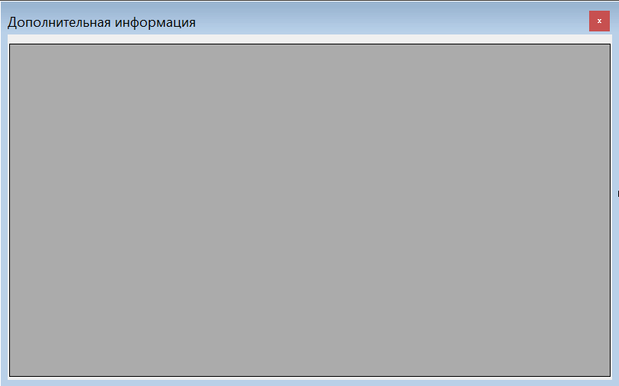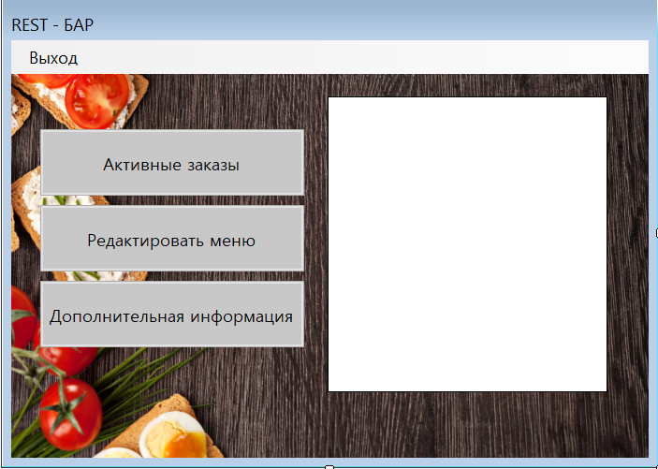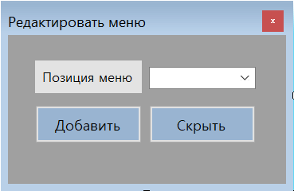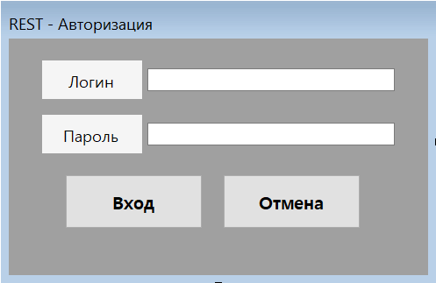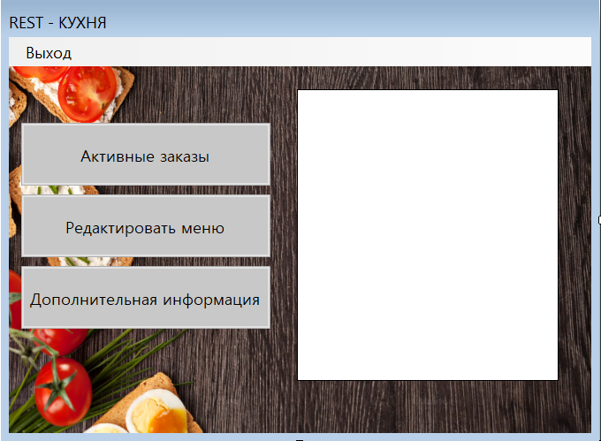**Макеты прототипа системы**

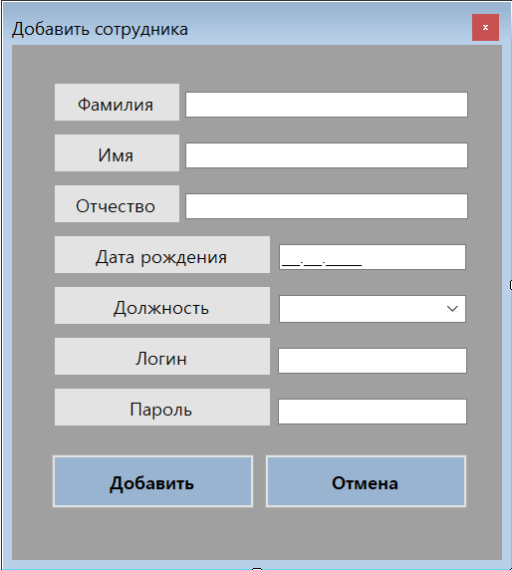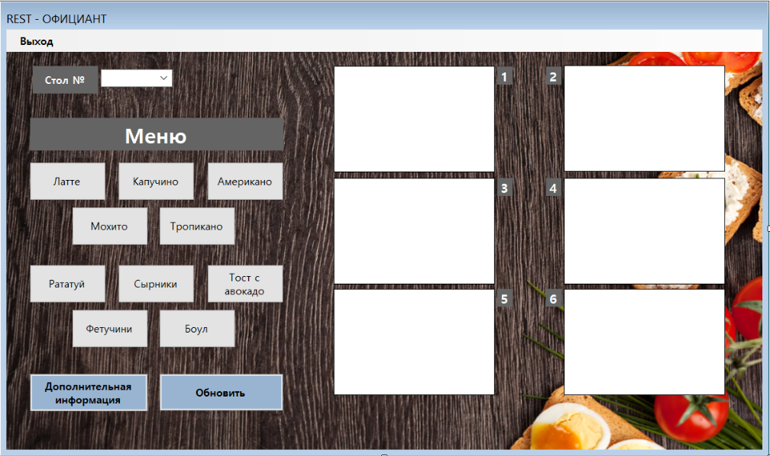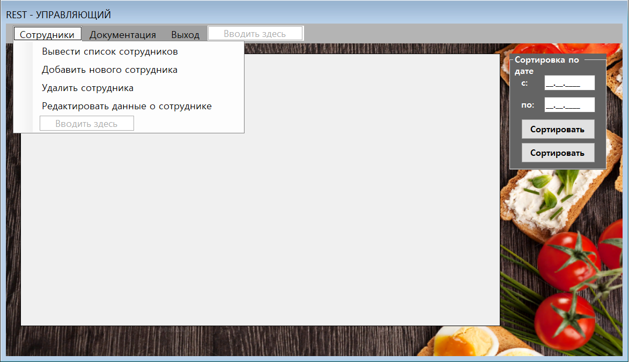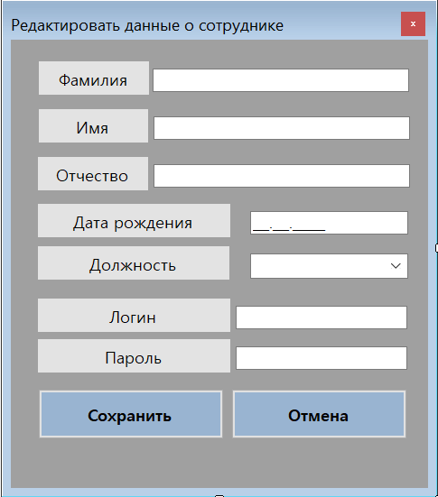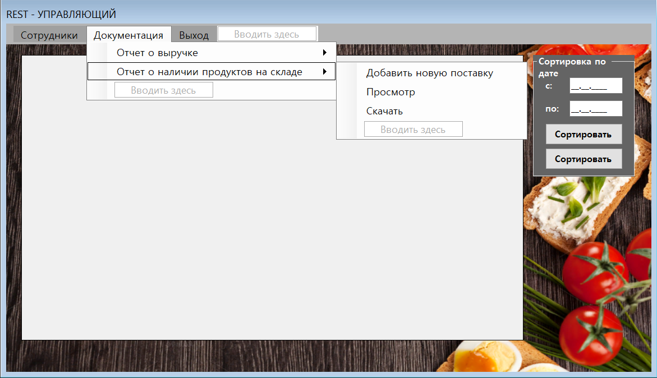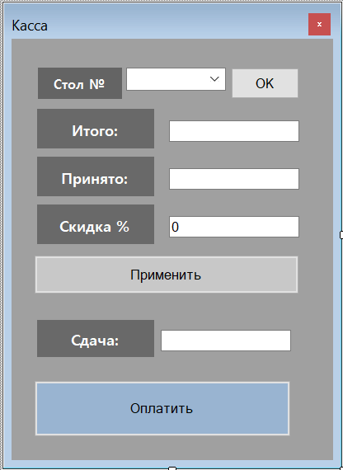

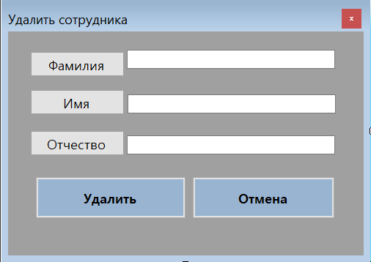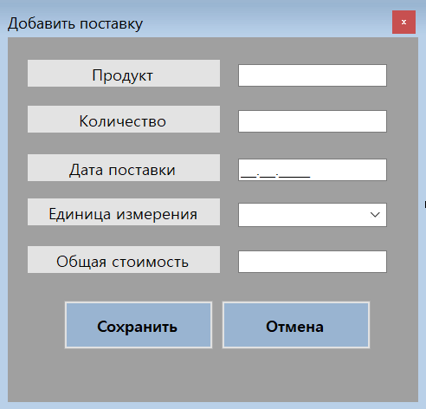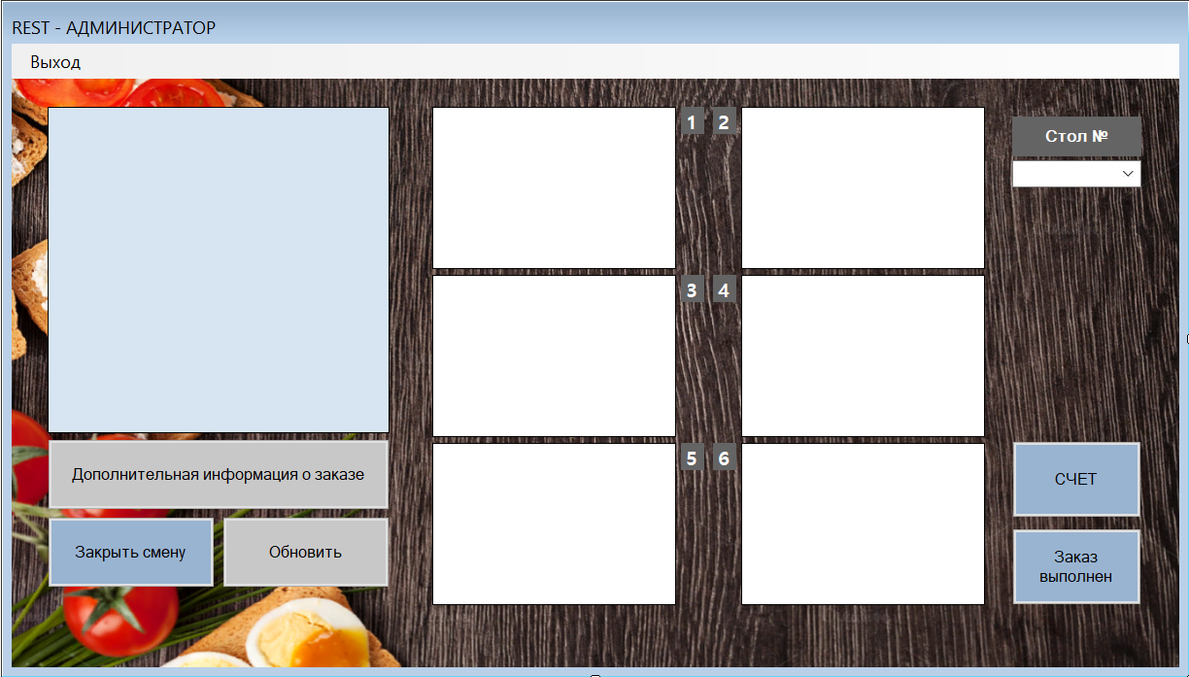

**ER – модель**

